翰林版三下 讀寫超連結飛行員與小王子─1課習亮點 搭配第十課習作寫作練習「劇本改寫成故事」
先備經驗：三上故事結構與元素L4猴子的數學、三下第一單元人物組曲
●提問參考：利用故事梯與故事山來閱讀
1.故事的背景(發生的時間、地點、開始)?
2.主角想要什麼或遇到什麼問題、影響或挑戰?
3.過程中，無法達成什麼目標?
4.找到什麼解決問題的方法?
5.結果如何?
情節  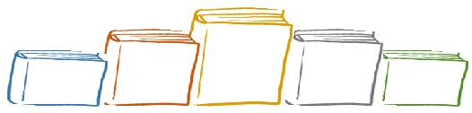          故事高潮  開始  結果  問題出現  解決方法 | 場景  角色 | 結構分配
起因  故事的背景?  經過  主角想要什麼?  過程中，無法達成什麼目標?  找到什麼解決問題的方法?  結果  結果如何? | 時間/空間  人物 | 取材放大鏡
在沙漠中，飛行員遇到小王子，他畫了一幅像帽子的圖畫給小王子猜。小王子猜它是吞了鯨魚與大象的蛇。  小王子請飛行員畫一隻小羊給他。  飛行員先後畫了三隻羊給小王子，他都不滿意。  飛行員畫了一個有洞的寵物箱給小王子。  小王子非常喜歡寵物箱裡的小羊。飛行員也稱讚小王子能用心看畫的本領。 | 飛行員、小王子  撒哈拉沙漠 | 回答問題  成段落大意
【幕起】  旁 白：一望無際的沙漠中，飛行員遇見了從外太空來的小王子，他畫了一幅看起來像帽子的圖畫給小王子看。  飛行員：你猜我畫的是什麼？  小王子：這很容易呀！你畫得很像。  飛行員：你是不是要猜「這是一頂帽子」？很多人都這麼猜。  小王子：它不是帽子！你畫的是一條吞了大象的蛇！  飛行員：（大吃一驚）你怎麼知道？  小王子：（指著圖畫）連三歲小孩都看得出來！而且……  飛行員：而且什麼？  小王子：這條蛇不久前才吞過大鯨魚！  飛行員：（目瞪口呆）天哪！這件事連我都不知道……  小王子：我覺得你很會畫畫！能不能請你畫一隻羊給我？  飛行員：沒問題！（揮動畫筆，畫了一隻羊，給小王子看。）  小王子：這隻太老了，我希望我的羊可以活得久一點。  飛行員：好！等我一下。（又畫了一隻羊。）  小王子：這是已經長大的公羊，我想要一隻小羊。  飛行員：再給我一次機會，這次保證讓你滿意！（再畫了一隻羊。）  小王子：這隻羊生病了，看起來沒什麼精神，麻煩你幫我重新畫一隻活活潑潑、健健康康的小羊！  飛行員：（有點不高興）你的意見真多！這樣好了，我畫這個給你。（畫了一個箱子。）  小王子：我要的小羊呢？  飛行員：（指著圖畫）這是一個寵物箱，你要的小羊就在裡面。  小王子：（眼睛靠近箱子上的小洞，臉上出現笑容，不停的點頭）這隻小羊太適合我了，牠正是我想要的！  飛行員：（有點吃驚）是……是嗎？既然你喜歡，那麼這隻小羊就送給你吧！  小王子：這隻小羊需要吃很多草嗎？牠是不是大胃王？我住的星球很小，草不多，不知道夠不夠讓牠吃飽？  飛行員：放心吧！我畫給你的是一隻很小很小的小小羊，牠的食量不大。  小王子：（又從箱子上的小洞往裡頭看）這樣我就放心了。你看，牠睡著了，還會打呼呢！真的好可愛呀！  飛行員：（對著圖畫中的箱子，瞧了又瞧，抓了抓頭，豎起大拇指）我用「手」畫畫，你卻能用「心」來看畫，真是了不起！  【幕落】 | 人物：飛行員、小王子  地點：撒哈拉沙漠 | 根據，寫出各段主角對白
場景採重點整理的方式，標示﹁人物﹂和﹁地點﹂  旁白屬於﹁客觀描述﹂用來交代、鋪陳劇情的發展背景。  對白加上(動作與情緒提示詞)情節刻劃生動有畫面。  運用刪節號來強化語氣狀態  話還沒有說完  例：連三歲小孩都看得出來！而且……  呈現心情起伏不確定  例：天哪！這件事連我都不知道……  說話中斷又繼續  例：是……是嗎？  用﹁既然……就……﹂先回應再說想法。  例：既然你喜歡，那麼這隻小羊就送給你吧！  將劇本改寫成故事  幫人物加上說話的表情，寫成對話。  適度將主角的對白改寫成故事情節(起因-經過-結果)  a誰+怎麼了  b誰+作什麼事  c誰+是什麼  動作描寫  a加副詞更具體  例：不停的點頭  b傳達人物想法與情緒  例：目瞪口呆的說不出話來  C重複動作來強調  例：瞧了又瞧，抓了抓頭  運用想像，故事改寫更有趣  例：他畫了一幅看起來像帽子的圖畫給小王子看。 |  | 語文百百箱  學習便利貼
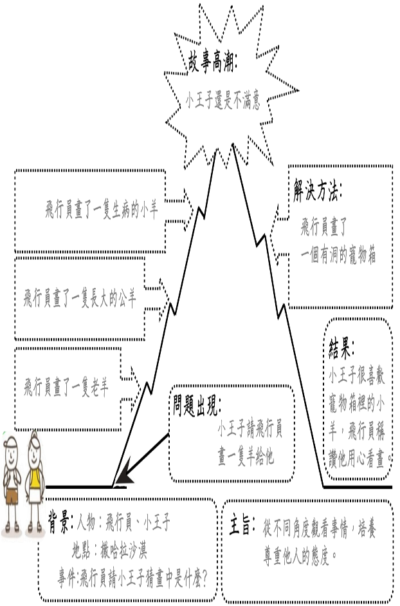
再參考課本P136~P137的引導，依照習作P75提示，完成接下來的改寫。

